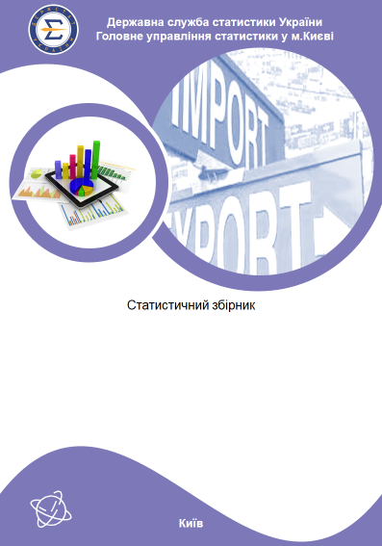
Зовнішня торгівля м. Києва
у 2023 році
Державна служба статистики України
Головне управління статистики у м. Києві

Відповідальна за випуск Яна КУПРЕЄВА

У статистичному збірнику вміщено дані щодо експорту-імпорту товарів підприємствами м. Києва у 2022–2023 роках та експорту-імпорту послуг – у 2022 році (дані попередні) порівняно з попередніми роками та з іншими регіонами України.
Збірник розрахований на широке коло користувачів.

Головне управління статистики у м. Києві

- адреса: вул. Олександра Кониського, 71, м. Київ, 04053, Україна
- телефон: (044) 486-69-71
- електронна пошта: kуivstat@kуiv.ukrstat.gov.ua
- вебсайт: www kуiv.ukrstat.gov.ua

©Головне управління статистики у м.Києві, 2021
Некомерційне тиражування та поширення дозволяється з посиланням на джерело

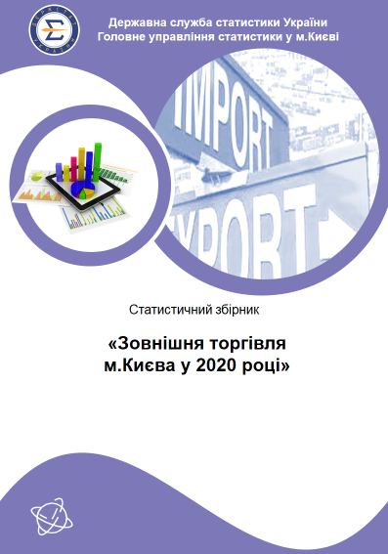



ПЕРЕДМОВА

У статистичному збірнику "Зовнішня торгівля м. Києва у 2023 році" наведено основні показники зовнішньої торгівлі товарами у 2022–2023 роках та послугами – у 2022р. (дані попередні) порівняно з попередніми роками.
Інформація систематизована за тематикою та розміщується в чотирьох відповідних розділах. Зокрема, наведено дані щодо основних показників зовнішньої торгівлі, географічної та товарної структури, структури зовнішньої торгівлі послугами за видами.
Статистична інформація надається щодо зовнішньої торгівлі товарами: за країнами світу, товарною структурою, регіонами України; щодо зовнішньої торгівлі послугами: за країнами світу, видами послуг, регіонами України.
Публікація містить методологічні роз’яснення щодо організації спостережень та визначення показників.
Матеріали наведені у табличному вигляді, окремі явища проілюстровані діаграмами.
Інформація по основних показниках зовнішньої торгівлі послугами у 2022–2023 роках буде оприлюднена після завершення терміну для подання статистичної та фінансової звітності, встановленого Законом України "Про захист інтересів суб'єктів подання звітності та інших документів у період дії воєнного стану або стану війни".

Примітка. Загальні обсяги експорту–імпорту послуг наведено без урахування тимчасово окупованої території Автономної Республіки Крим, м. Севастополя та частини окупованих територій у Донецькій та Луганській областях.

ЗМІСТ
Передмова……………………………………………………………………………… |  |  | 3
Скорочення у збірнику……………………………………………………………….. |  |  | 4
Умовні позначення…………………………………………………………………… |  |  | 4
1. | ОСНОВНІ ПОКАЗНИК ЗОВНІШНЬОЇ ТОРГІВЛІ……………………... |  | 6
1.1. | Динаміка основних показників зовнішньої торгівлі м. Києва……………… |  | 6
1.2. | Показники зовнішньої торгівлі товарами за регіонами України у 2022 році |  | 7
1.3. | Показники зовнішньої торгівлі товарами за регіонами України у 2023 році |  | 9
1.4. | Експорт товарів за окремими регіонами України у 2022–2023 роках (діаграма)………………………………………………………………………. |  | 11
1.5. | Імпорт товарів за окремими регіонами України у 2022–2023 роках (діаграма)………………………………………………………………………. |  | 11
1.6. | Показники зовнішньої торгівлі послугами за регіонами України у 2022 році |  | 12
1.7. | Експорт послуг за окремими регіонами України у 2022 році (діаграма)….. |  | 14
1.8. | Імпорт послуг за окремими регіонами України у 2022 році (діаграма)…… |  | 14
1.9. | Динаміка експорту–імпорту товарів у 2019–2023 роках (діаграма)……….. |  | 15
1.10. | Динаміка експорту–імпорту послуг у 2019–2023 роках (діаграма)………... |  | 15
2. | ГЕОГРАФІЧНА СТРУКТУРА ЗОВНІШНЬОЇ ТОРГІВЛІ……………… |  | 16
2.1. | Динаміка експорту товарів за окремими країнами світу…………………… |  | 16
2.2. | Динаміка імпорту товарів за окремими країнами світу…………………….. |  | 20
2.3. | Динаміка експорту послуг за окремими країнами світу……………………. |  | 24
2.4. | Динаміка імпорту послуг за окремими країнами світу……………………... |  | 27
2.5. | Основні країни-партнери в експорті товарів у 2022–2023 роках (діаграма) |  | 30
2.6. | Основні країни-партнери в імпорті товарів у 2022–2023 роках (діаграма)... |  | 30
2.7. | Експорт–імпорт товарів за країнами світу у 2022 році……………………... |  | 31
2.8. | Експорт–імпорт товарів за країнами світу у 2023 році……………………... |  | 37
2.9. | Основні країни-партнери в експорті послуг у 2021 році (діаграма)……...... |  | 43
2.10. | Основні країни-партнери в імпорті послуг у 2021 році (діаграма)………… |  | 43
2.11. | Експорт–імпорт послуг за країнами світу у 2021 році……………………… |  | 44
3. | ТОВАРНА СТРУКТУРА ЗОВНІШНЬОЇ ТОРГІВЛІ……………………... |  | 48
3.1. | Динаміка товарної структури експорту………...……………………………. |  | 48
3.2. | Динаміка товарної структури імпорту……………...………………………... |  | 49
3.3. | Експорт окремих груп товарів (діаграма)……………………………………. |  | 50
3.4. | Імпорт окремих груп товарів (діаграма)……………………………………... |  | 50
3.5. | Товарна структура зовнішньої торгівлі у 2022 році………………………… |  | 51
3.6. | Товарна структура зовнішньої торгівлі у 2023 році………………………… |  | 55
3.7. | Експорт окремих видів товарів…………………………………………...…... |  | 60
3.8. | Імпорт окремих видів товарів………………………………………………… |  | 63
4. | СТРУКТУРА ЗОВНІШНЬОЇ ТОРГІВЛІ ПОСЛУГАМИ ЗА ВИДАМИ |  | 66
4.1. | Структура експорту–імпорту послуг за видами у 2021–2022 роках……….. | 66
4.2. | Основні показники експорту–імпорту послуг за видами у 2021 році……... | 68
4.3. | Структура експорту послуг у 2021 році (діаграма)…………………………. | 69
4.4. | Структура імпорту послуг у 2021 році (діаграма)…………………………... | 69
МЕТОДОЛОГІЧНІ ПОЯСНЕННЯ………………………………………………... |  | 70

Динаміка основних показників зовнішньої торгівлі м. Києва

 | 2019 | 2020 | 2021 | 2022 | 2023
Товари
Експорт, млн.дол. | 12491,4 | 12427,6 | 15331,0 | 10463,7 | 9401,1
у % до попереднього періоду | 121,9 | 99,5 | 123,4 | 68,3 | 89,8
Імпорт¹, млн.дол. | 25690,3 | 24064,5 | 31039,0 | 22003,5 | 27980,9
у % до попереднього періоду | 109,2 | 93,7 | 129,0 | 70,9 | 127,2
Сальдо, млн.дол. | –13198,9 | –11636,9 | –15708,0 | –11539,8 | –18579,8
Коефіцієнт покриття експортом імпорту | 0,49 | 0,52 | 0,49 | 0,48 | 0,34
Кількість підприємств, що здійснюють зовнішню торгівлю товарами, од
експорт | 4062 | 4065 | 4281 | … | …
імпорт | 11683 | 12013 | 12297 | … | …
Кількість країн–партнерів, од
експорт | 178 | 191 | 186 | 172 | 165
імпорт | 202 | 206 | 220 | 214 | 209
Послуги
Експорт, млн.дол. | 4193,8 | 4262,6 | 5244,5 | 3993,5² | …
у % до попереднього періоду | 118,1 | 101,6 | 123,0 | 76,2² | …
Імпорт, млн.дол. | 3496,1 | 2614,5 | 4102,4 | 1524,5² | …
у % до попереднього періоду | 116,2 | 74,8 | 156,9 | 37,2² | …
Сальдо, млн.дол. | 697,7 | 1648,1 | 1142,1 | 2469,0² | …
Коефіцієнт покриття експортом імпорту | 1,20 | 1,63 | 1,28 | 2,62² | …
Кількість підприємств, що здійснюють зовнішню торгівлю послугами, од
експорт | 4219 | 4404 | 4563 | … | …
імпорт | 2877 | 3000 | 3178 | … | …
Кількість країн–партнерів, од
експорт | 211 | 197 | 201 | … | …
імпорт | 178 | 154 | 160 | … | …
_____________________
¹ Дані щодо обсягу імпорту товарів у 2019 році без урахування обсягів імпортних поставок газу природного, у 2020 році – за даними Державної митної служби України без перерахування обсягів імпортних поставок газу природного НАК «Нафтогаз України.
² Дані попередні, інформація може бути уточнена.

Динаміка експорту–імпорту товарів у 2019–2023 роках
_____________________
Примітка. Дані щодо обсягу імпорту товарів у 2019 році без урахування обсягів імпортних поставок газу природного, у 2020 році – за даними Державної митної служби України без перерахування обсягів імпортних поставок газу природного НАК «Нафтогаз України.

Динаміка експорту–імпорту послуг у 2019–2023 роках¹
____________
¹ 2022 рік дані попередні, інформація може бути уточнена, 2023 рік – буде оприлюднено після завершення терміну для подання статистичної та фінансової звітності, встановленого Законом України "Про захист інтересів суб'єктів подання звітності та інших документів у період дії воєнного стану або стану війни".

Основні країни-партнери в експорті товарів у 2022–2023 роках
(відсотків до загального обсягу)

Основні країни-партнери в імпорті товарів у 2022–2023 роках
(відсотків до загального обсягу)

Експорт окремих груп товарів

Імпорт окремих груп товарів

Розповсюдження статистичних видань:
 (044) 486-69-71

